## **备选方案和竞争**

**慕课网：**

**优点：**

1.小视频配合相应的即时在线测试开展课程教学，十分易学；

2.讲授者课程实际教学更注重内涵。教师看问题的视角、批判思维，以及整体设计都可以通过慕课展现出来；

3.优质资源可以不受区域限制进行共享，促进全面学习、终身学习；

4.基于大数据的学习分析技术成果及时促进教师完善和改进教学内容，帮助学员自我调整学习计划和学习方法；

5.基于社会性交互工具软件支持构建学习共同体，能促进学习兴趣和学习质量的提升；

6.慕课课程证书得到高效承认，学习更加自主。

**缺点：**

1.缺乏传统课堂中欢快的、互相感染、及时互动气氛；

2.MOOC课程仅仅不足10%的学员坚持完成课程学习，教学质量不高；

3.与开放远程教育系统相比，缺乏数字化教学资源库和管理平台的数据交换共享；

4.教学组织形式以结构化的知识传授为主，并不完全适合分布式认知和高阶思维能力培养；

5.教学模式单一，教学设计简单，既没有分类、分层的教学目标分析，也没有针对多种学员对象的需求，难以适应高等教育众多学科和不同类别课程的具体要求。

_____________________________________________________________________  
来源:简书

网址链接:<https://www.jianshu.com/p/36f272b9895a>

访问时间：2018/11/15

-------------------------------------------------------------------------------

**雨课堂：**

**优点：**

1. 雨课堂具有监督功能。老师通过后台监控可以看出每个学生对课前材料的预习情况，课中是否有遗漏环节，课后是否及时复习，这样可以对学生监督到位，防止学生偷懒或者偷工减料。
2. 雨课堂具有重复功能。雨课堂利用PowerPoint和微信，几乎不受时间和空间的限制，全真回放教学内容，对知识点反复强化，有利于提高自主学习能力
3. 雨课堂方便易用，节约成本。软件很小，只需要PPT的插件和微信。
4. 雨课堂不局限于课堂教学。除了正常的课堂之外，其他场合只需要微信扫码，就能在手机上看到PPT，在活动过程中可以交流互动，讲座结束后也可以反馈，有利于增强活动效果。
5. 雨课堂具有签到功能。

**缺点：**

1. 雨课堂的签到不能定位，而且还可以通过公众号直接进入课堂，签到功能不完善；
2. 长期使用手机对学生的健康有不利影响。
3. 雨课堂对手机和联网等方面有要求。实时推送PPT到雨课堂，需要学生手机联网，网络不稳定，一些同学的手机收到PPT会比较慢。
4. 课堂监控容易出现漏洞。由于雨课堂需要借助手机，所以很多微信、qq的消息会弹出来，在一定程度上让学生分神，个别自控力不强的学生，甚至会在那玩手机（看起来好像是在用雨课堂进行学习）。

———————————————————————————————————————

来源：参考网

网址链接：<http://www.fx361.com/page/2017/1106/2480454.shtml>

访问时间：2018/11/15

———————————————————————————————————————

# 产品概述

## **产品总体效果**

“软件工程教学、学习、交流网站”是软件工程相关课程教学和学习的辅助工具，为师生的教学、交流、学习创造了一个平台。通过这个平台，教师能得到学生对上课效果的反馈，以此进行及时地调整；方便学生及时、便捷地下载学习资料，上传作业；设置论坛，方便教师学生的交流，不需要学生和老师预约时间，亲自跑到教师的办公室去请教问题，实现“面对面”教学；吸引感兴趣的学生，能让其了解软件工程各个子领域的发展情况以及教师的情况。

该网站推动了项目管理,需求工程,对象建模等软件工程学科的发展。

## **功能摘要**

这个项目的主要需求者是教师、学生和没选这些课，但是感兴趣的学生。下面是为他们设计的功能摘要：

**教师：**

1. 网站上要有系统的课程介绍包括项目管理,需求工程等几门课的课时安排、教学计划、使用教材、国际国内背景、考核方式、和学生选这门课所需要的知识背景，以及大作业的介绍。并可以在以后增加另外课程的时候可以定制.
2. 网站要有教师介绍，对任课老师的以往教学、科研成果，及其教学风格，出版书籍，所获荣誉的详细介绍
3. 课件、模板、参考资料、以往优秀作业、教学视频、音频资料下载，可以及时更新。本班老师同学可以通过账号下载，其他用户可以在线浏览简化版课件。
4. 有教师消息发布栏：用于老师发布作业点评、临时课程变更等通知。
5. 最新信息：公布老师最近的一些教学或外出交流的心得，以及网站一些最近更新信息的介绍。
6. 友情连接（如网上选课主页）有老师要求管理员实时更新。
7. 提供专门的作业点评,作业完成情况跟踪的功能,对学生的作业,和课后作业讨论进行点评.

**学生：**

1. 网站提供通过提问方式的密码取回功能。
2. 课件下载功能，包括以往的旧版本课件，以及最新的课件。
3. 能下载老师提供的参考资料(含电子教材、历年试卷、补课资料，以及老师的教学交流文章)并且网站能及时更新这些资料。下载的速度能够得到保证：要求同时可容纳10人下载，并且人均速度能达到50kb/s。
4. 能及时看到老师的通知(含课程相关通知及作业点评)。
5. 如果教师提供的是多媒体资料，网站能提供下载及在线观看功能（如课堂录像）。
6. 网站界面要求简洁大方，有网站导航、相关链接(含学校选课系统、学院网页、需求相关主题网站)
7. 网站能提供让分组的各个团队能有团队内部的交流工具(如论坛，不同团队可以申请认证板块，非团队成员不能浏览使用，但希望教师可以进入各个板块进行一定的指导，而网站管理人员也可管理认证板块)。
8. 网站能提供一定资料共享功能(如论坛有上传下载附件功能、但对附件大小有限制，不得大于2M)
9. 网站能较醒目地提供教师的联系方式 (尽量详细)。
10. 网站可以提供站内文章标题搜索功能。
11. 网站能够提供学生自身作业提交功能,并可以跟踪作业的批复情况

**游客：**

1. 网站提供项目管理,需求工程,对象建模，以及软件工程相关课程、还有老师的详细介绍，并放在网站显著位置。
2. 相关链接(含学校选课系统，以及需求相关主题网站)。
3. 网站允许游客可以针对网站内容留言(如提供留言板的功能，留言者有EMAIL可选项，用于信息反馈)。
4. 在线浏览各课程的简化版课件
5. 网站提供注册登录模块，使游客转换为学生。

## **上下文图**

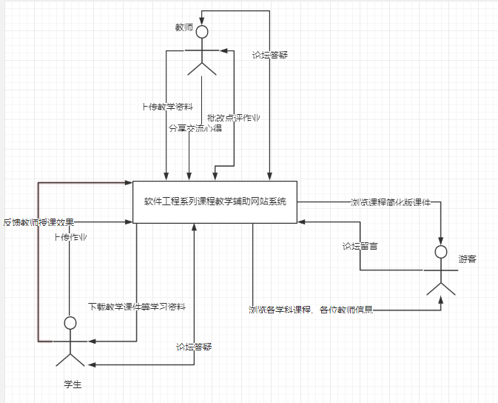

这个网站，主要面向3个直接用户，即教师、学生、游客。

教师主要通过“软件工程系列课程教学辅助网站”上传学习资料（教学视频、音频，优秀作业，课件，模版），分享自己最新的专业交流心得，批改点评学生作业，答疑。

学生主要通过该产品下载教学资料、上传作业、在线发帖提问、反馈教师授课效果。

游客主要通过该产品了解软件工程各个子领域的发展情况以及教师的情况，浏览课程的简化版课件。

## **假设与依赖关系**

成功地开发该网站， 我们首先得得到教师和学院的支持和认可；还需要得到教师，同学

的高度配合；需要有的软件有：dreamwaver、rational rose、office tools、photoshop,

project和可以上网的电脑。其次我们团队有较好的合作精神，工作能力和有空余时间。

**成本与定价**

开发这个网站，我们项目小组主要付出的是时间成本，相关开发软件使用的成本，以及外包成本。成本的详细信息可以查看相关文件——《PRD2018-G12-需求项目工程计划》。

该网站开发出来就是为了惠及广大的软件工程系列课程的授课教师和学习者，期望能够辅助他们更好地进行教学、交流、学习。为了能让广大的用户乐意使用它，所以采取免费的 定价策略。

## **许可与安装**

该产品实现PC端、安卓端、苹果端的开发，既能通过浏览器访问我们的网站来使用我们的产品，手机上用户不论是安卓的还是苹果的都能通过手机上的应用商店搜索到我们的产品进行下载，无需收费。

# 产品特性

## **第一个特性**

“软件工程教学、学习、交流系统”是一个专门为一个教师，一门课程而建的网站，其主要用户是项目管理,需求工程和相关课程如软件项目管理、软件需求分析的教师和选了这门课程的所有学生以及一些感兴趣的网友。

## **第二个特性**

它可以有效的提供多课程交叉的资源共享与控制。它的功能就是服务教师和学生，使他们在教育和学习过程中得到便捷。

## **第三个特性**

它将不断的记录这门课从诞生到成熟的过程（这个可能是所有网站不具备的）

# 限制和排除

不再另外开设可供教师和学生使用的邮箱，都将使用用户个人自己在其他网站上注册的邮箱。

没有智能推荐教师课程的功能。

不提供相关课程的认证证书。

# 质量范围

保证至少300名用户同时在线访问，而不出现冲突导致无法响应等的问题。保证网络吞吐量。

解决部分手机用户的闪退问题。

实现数据的安全存储和访问，各用户不能越权访问数据。

# 优先级

如下描述的优先级按序号的增大越来越低

**8.1功能优先级**

1. 注册登录功能的实现
2. 教师能够上传教学视频音频及课件等学习资料到课程的功能的实现
3. 学生、游客下载所加入课程教师已上传的教学视频及课件功能的实现
4. 教书发布作业、批改课程内学生上传作业；学生查看、上传作业；游客查看作业功能的实现。
5. 讨论板用户发起问题，回复问题，点赞、踩等讨论板功能的实现

## **8.2质量优先级**

1. 数据传输存储的准确性、安全性
2. 保证数据存储空间有足够剩余（且有出现问题的应对方案）
3. 服务器环境和网络连接的稳定性
4. 并发访问服务器不出现冲突等问题
5. 多用户访问服务器，不出现访问错误，保证足够的访问速度

## 8.3进度优先级

1. 关键路径上的关键任务具有最高的优先级
2. 对项目进度影响越大的任务优先级越高
3. 浮动时间多的任务优先级下调

## 8.4成本优先级

1. 涉及当前任务的成本优先级最高
2. 涉及关键任务的成本优先级较高
3. 靠后任务的成本优先级较低

## 8.5用户优先级

1. 管理员
2. 教师
3. 学生
4. 游客

# 业务目标

## **系统目标**

本网站提供对外服务的能力,保证至少300名同学上课辅助服务的要求.包括数据存储能力,网络服务吞吐能力,数据安全特性等.

提供对外服务所要求的相应的安全保障.